Участие в конкурсном отборе инициативных проектов, выдвигаемых для получения финансовой поддержки
из областного бюджета
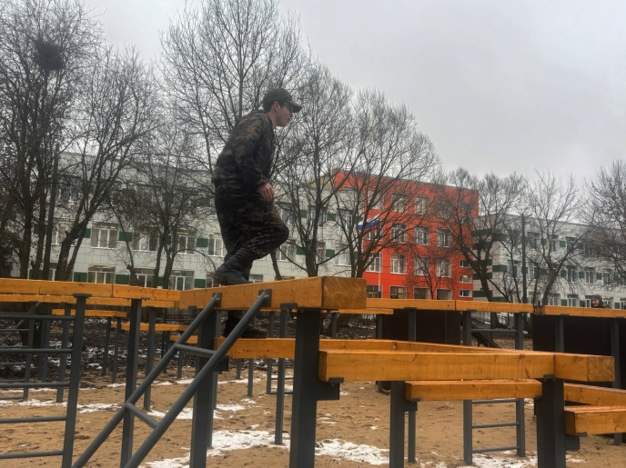
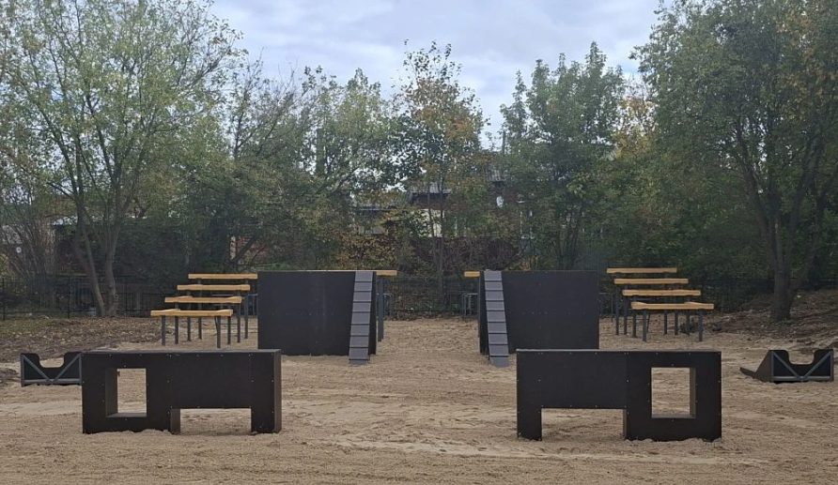
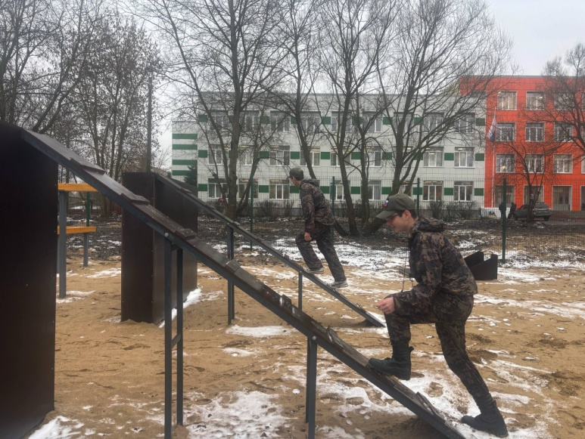
В соответствии с Законом Владимирской области от 09.02.2021 № 12-ОЗ «Об отдельных вопросах в сфере регулирования отношений по реализации инициативных проектов, выдвигаемых для получения финансовой поддержки за счет межбюджетных трансфертов из областного бюджета, во Владимирской области», постановлением Правительства Владимирской области от 25.08.2023 № 619 «О конкурсном отборе инициативных проектов, выдвигаемых для получения финансовой поддержки из областного бюджета», протоколом заседания областной конкурсной комиссии по проведению конкурсного отбора инициативных проектов, выдвигаемых для получения финансовой поддержки из областного бюджета, от 18.04.2025 победителем был признан инициативный проект в сфере образования «Спортивные дети – будущие защитники Родины», выдвинутый от муниципального образования Киржачский муниципальный район Владимирской области. В соответствии с постановлением Правительства Владимирской области от 19.05.2025 № 288 «О распределении иных межбюджетных трансфертов» из областного бюджета было выделено 3 776,314 тыс. рублей. В результате реализации инициативного проекта осуществлено устройство площадки в муниципальном бюджетном общеобразовательном учреждении «Средняя общеобразовательная школа № 3» г. Киржача Киржачского района Владимирской области для проведения командных военно-спортивных соревнований. Расходы произведены в рамках муниципальной программы муниципального образования Киржачский район Владимирской области «Развитие образования».

